Работа с кадастровыми данными

Управление видимостью данных
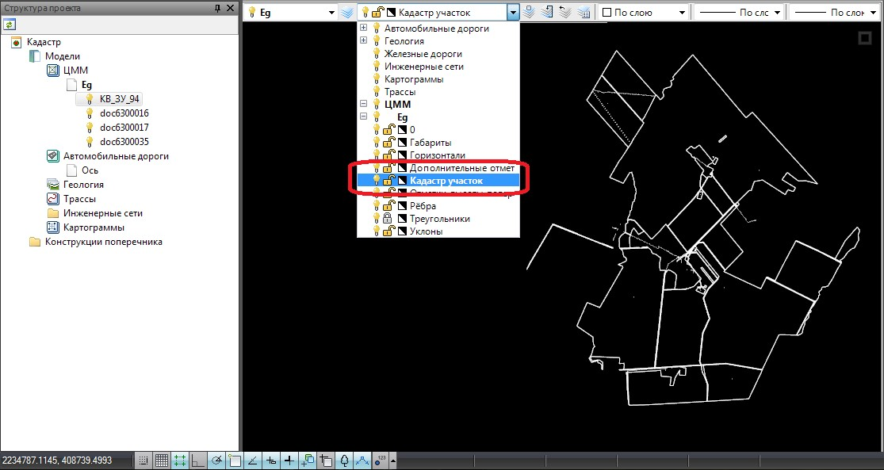
Для включения\выключения видимости, какого либо слоя кадастровых данных, а также изменения его цвета, воспользуйтесь селектором слоев текущей модели:
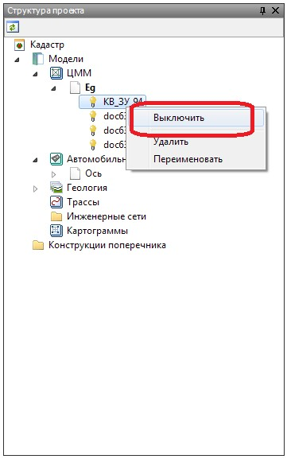
Для управления видимостью конкретной кадастровой съемки, в окне Структура проекта щелкните правой кнопкой мыши на соответствующем элементе и выберите необходимый пункт меню:

Формирование контуров по кадастровым данным
По кадастровым данным могут быть созданы контуры, в виде полилиний или структурных линий, для дальнейшего оформления топографического плана.
Для этого:
- Выберите меню Задачи – Кадастр – Извлечь контур, курсор примет форму прицела;
- Выберите левой кнопкой мыши необходимый контур кадастровой съемки;
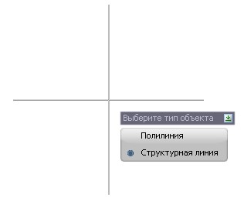
- Укажите тип объекта, который будет создан:
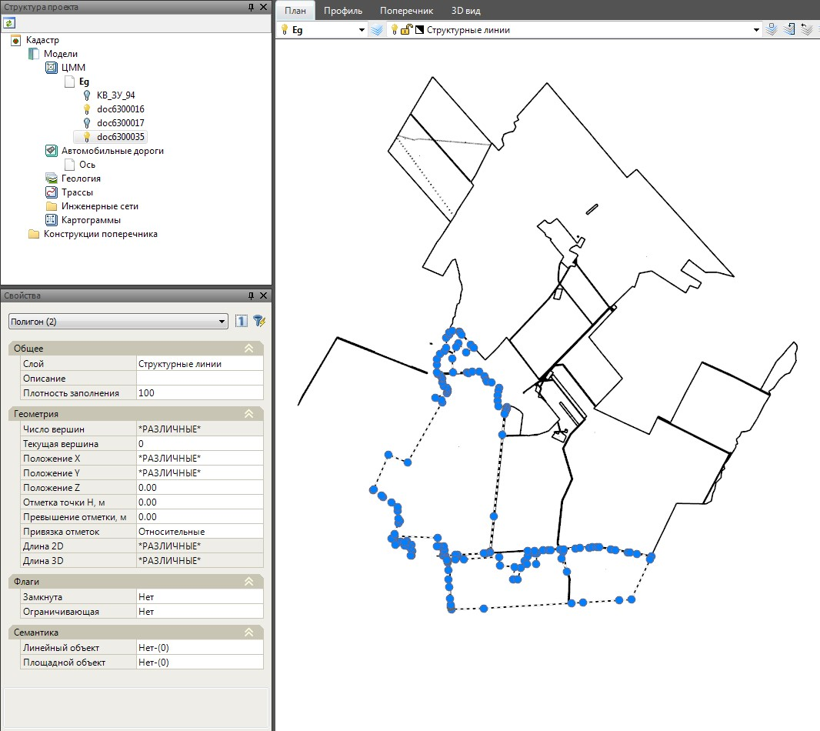
В результате по кадастровому элементу будет сформирован контур в виде структурной линии или полилинии:
Следующий раздел: Создание чертежей пересекаемых коммуникаций

